Аналитическая справка о результатах мониторинга
развития музыкальных способностей у детей
дошкольного возраста (за 2009-2012 уч.г.г.)

составила: Бон Юлия Васильевна,
музыкальный руководитель ГБДОУ №6

2012 г.

Организация мониторинга
Мониторинговое исследование уровня развития музыкально-художественной деятельности детей проводилось в 2009-2012 учебном году с детьми дошкольного возраста ГБДОУ детский сад № 6 компенсирующего вида Московского района Санкт-Петербурга.
Цель мониторинга: выявление уровней развития музыкально-художественной деятельности всех и каждого из воспитанников в начале и в конце учебного года на основании определенных показателей.
- Для проведения мониторинга использовались диагностические материалы из следующих источников:
- «Основная общеобразовательная программа дошкольного образования от рождения до школы» под редакцией Н. Е. Вераксы, Т.С. Комаровой, М.А. Васильевой, Москва «Мозаика-Синтез» 2010г.
- «Мониторинг в детском саду» Санкт-Петербург, «Детство-Пресс», 2011
- «Музыка в детском саду» сборники под редакцией Н.А. Ветлугиной,
«Музыка» 1983г.
2. Каждый ребёнок, посещающий группу, обследовался 2 раза в год (в сентябре и мае) по следующим параметрам:
Восприятие
- Пение
- Музыкально-ритмические движения
- Музицирование
3. Обследование уровня развития воспитанников проводилось с соблюдением всех гигиенических и психолого-педагогических требований:
-соблюдение режима зрительных нагрузок;
-соблюдение режима освещенности рабочего места;
-вариативность диагностического материала в зависимости от возраста обследуемого и уровня его возможностей;
-подача диагностических заданий в игровой форме.
- В мониторинге образовательного процесса даётся оценка степени продвижения ребёнком в освоении основной общеобразовательной программы дошкольного образования. Мониторинг основывается на анализе достижения детьми промежуточных результатов по образовательной области «Музыка».
- В диаграммах показывается:
- Динамика развития каждого ребёнка в году
- Динамика развития по видам деятельности по группе
- Итоговая диаграмма динамики развития музыкальных способностей
детей за 2-3 года
- Мониторинг детского развития интегративных качеств, основывается на анализе достижения детьми промежуточных результатов интегративных качеств: физические, интеллектуальные, личностные.
- Таблица развития интегративных качеств по количеству детей и в процентном соотношении
- Круговая диаграмма в процентах развития у детей интегративных качеств
- Итоговая диаграмма динамики развития интегративных качеств за 2-3 года по группе
- Сроки проведения
Сентябрь
Задачи:
-выявить навыки и умения, исходный уровень музыкального развития, -определить перспективу педагогической работы на год.
Май
Задачи:
Дать итоговую оценку степени решения поставленных задач в году.
Методы мониторинга:
- наблюдение
- беседа
- игровые методы
- диагностические задания

8. Для заполнения итогов мониторинга используются диагностические карты Н.В. Верещагина, ООО «Издательство» Детство-Пресс 2011г.
9. Система оценки уровня развития детей
1 балл – требуется внимание специалиста
2 балла – требуется коррекционная работа педагога
3 балла - средний уровень развития
4 балла – уровень развития выше среднего
5 баллов – высокий уровень развития
Список используемой литературы:
!1.Н.Е. Веракса, Т.С. Комарова, М.А. Васильева Основная общеобразовательная программа дошкольного образования
«От рождения до школы» «Москва «Мозаика-Синтез» 2010год
2.Журнал «Музыкальный руководитель» № 5 2007г. С. Мерзлякова статья «Планирование и уровневая оценка музыкального развития детей дошкольного возраста» Москва Издательский дом «Воспитание дошкольника» 2007г.
3.«Мониторинг в детском саду» Санкт-Петербург, «Детство-Пресс» 2011 г.

Характеристика группы:
-возраст 4-5 лет
-воспитатели: Флегонтова Н.И., Майорова В.В.
-количество детей: всего – 13 человек
-гендерные особенности: мальчики-6 человек
девочки-7 человек
-зрительные диагнозы: амблиопия-1 человек -речевые диагнозы: ФФНР - 4 человека
миопия-2 человек дислалия -2 человека
гиперметропия-4 человек ОНР-3 степени – 4 человека
сходящееся косоглазие -5 человек
расходящееся косоглазие-4 человека
анизометропия-1 человек
птоз-1 человек
блефарофимоз-1 человек
-из ДОУ – 10 человек
-из дома -3 человека

Старшая группа 2010-2011 учебный год
Характеристика группы:
-возраст 5-6 лет
-воспитатели: Флегонтова Н.И., Майорова В.В.
-количество детей: всего – 13 человек
-гендерные особенности: мальчики-6 человек
девочки-7 человек
-зрительные диагнозы: амблиопия-1 человек
миопия-2 человек
гиперметропия-4 человек
сходящееся косоглазие -5 человек
расходящееся косоглазие-4 человека
анизометропия-1 человек
птоз-1 человек
блефарофимоз-1 человек

-речевые диагнозы:

Подготовительная группа 2011-2012 учебный год
Характеристика группы:
-возраст 6-7 лет
-воспитатели: Флегонтова Н.И., Майорова В.В.
-количество детей: всего – 13 человек
-гендерные особенности: мальчики-6 человек
девочки-7 человек
-зрительные диагнозы:амблиопия-1 человек
миопия-2 человек
гиперметропия-4 человек
сходящееся косоглазие -5 человек
расходящееся косоглазие-4 человека
анизометропия-1 человек
птоз-1 человек
блефарофимоз-1 человек

-речевые диагнозы:

Старшая 1 группа 2009-2010 учебный год
Характеристика группы:
-возраст 5-6 лет
-воспитатели: Зозулинская Л.А., Золотухина М.С.
-количество детей: всего – 12 человек
-гендерные особенности: мальчики-6 человек
девочки-6 человек
-зрительные диагнозы: амблиопия-6 человек
миопия-3 человек
гиперметропия-7 человек
косоглазие-4 человек
анизометропия-1 человек
нистагм-1 человек
-речевые диагнозы:

Подготовительная 1 группа 2010-2011 учебный год
Характеристика группы:
-возраст 6-7 лет
-воспитатели: Зозулинская Л.А., Золотухина М.С.
-количество детей: всего – 12 человек
-гендерные особенности: мальчики-6 человек
девочки-6 человек
-зрительные диагнозы: амблиопия-6 человек
миопия-3 человек
гиперметропия-7 человек
косоглазие-4 человек
анизометропия-1 человек
нистагм-1 человек
-речевые диагнозы:

Старшая 2 группа 2009-2010 учебный год
Характеристика группы:
-возраст 5-6 лет
-воспитатели: Орлова Ю.С., Спиридонова Л.П.
-количество детей: всего – 13 человек
-гендерные особенности: мальчики-4 человек
девочки-9 человек
-зрительные диагнозы:
амблиопия-7 человек
миопия-2 человек
гиперметропия-7 человек
сходящееся косоглазие-6 человек
расходящееся косоглазие-2 человека
-речевые диагнозы:

Подготовительная 2 группа 2010-2011 учебный год
Характеристика группы:
-возраст 6-7 лет
-воспитатели: Орлова Ю.С., Спиридонова Л.П.
-количество детей: всего – 13 человек
-гендерные особенности: мальчики-4 человек
девочки-9 человек
-зрительные диагнозы: амблиопия-7 человек
миопия-2 человек
гиперметропия-7 человек
сходящееся косоглазие-6 человек
расходящееся косоглазие-2 человека

-речевые диагнозы:
Параметры формирования интегративных качеств
Интегративные качества | Динамика формирования интегративных  качеств (музыка)
1.Физически развитый, овладевший основными культурно – гигиеническими навыками | Двигается в соответствии с характером музыки, начинает движение с началом музыки. Сформированы основные физические качества и потребность в двигательной активности.
2.Любознательный, активный | Проявляет интерес к музыке, пению; проявляет активность при подпевании и пении.
3. Эмоционально отзывчивый | Эмоционально реагирует на содержание песен, музыкальных пьес.
4. Овладевший средствами общения и способами взаимодействия со взрослыми и сверстниками. | Подпевает фразы в песне (совместно с воспитателем).
5. Способный управлять поведением и планировать свои действия на основе первичных ценностных представлений. | Учить детей начинать движение с началом музыки и заканчивать с её окончанием.
6. Способный решать интеллектуальные задачи (проблемы), адекватные возрасту | Интересуется музыкой, имеет желание слушать музыку, подпевать, выполнять простейшие танцевальные движения.
7.Ребёнок имеет представление об окружающем мире | Понимает о чём поётся в песне.
8. Овладевший универсальными предпосылками учебной деятельности | Не отвлекается во время музыкально-художественной деятельности.
9.У ребёнка сформированы умения и навыки, необходимые для осуществления различных видов детской деятельности. | Узнаёт знакомые мелодии песен и различает звуки по высоте (высокий-низкий). Вместе с воспитателем подпевает в песне музыкальные фразы. Двигается в соответствии с характером музыки, начинает движение с началом музыки. Различает и называет музыкальные инструменты: погремушки, бубен. Выполняет движения: притопывает ногой, хлопает в ладоши, поворачивает кисти рук.
I Младшая группа 3-й год жизни

4 –й год жизни (младшая группа)
Интегративные качества | Динамика формирования интегративных  качеств (музыка)
1.Физически развитый, овладевший основными культурно-гигиеническими навыками. | Соблюдает гигиену использования музыкальных инструментов и бережно относится к ним.  Сформированы основные физические качества и потребность в двигательной активности.
2.Любознательный, активный | Пытается петь, двигаться под музыку. Проявляет интерес к участию в праздниках, постановках, совместных досугах и развлечениях.
3. Эмоционально отзывчивый | Проявляет эмоциональную отзывчивость на доступные возрасту музыкальные произведения, различает весёлые и грустные мелодии, пытается выразительно передавать игровые и сказочные образы.
4. Овладевший средствами общения и способами взаимодействия со взрослыми и сверстниками. | Общается и взаимодействует со сверстниками и взрослыми в элементарной совместной музыкальной деятельности (подвижные музыкальные игры).
5. Способный управлять поведением и планировать свои действия на основе первичных ценностных представлений. | Испытывает стремление и желание слушать музыку до конца. После объяснения понимает поступки персонажей (произведений, спектаклей) и последствия этих поступков.
6. Способный решать интеллектуальные задачи (проблемы), адекватные возрасту | Различает звуки по высоте (в пределах октавы). Чувствует характер музыки (весёлый, бодрый, спокойный).
7.Ребёнок имеет представление об окружающем мире | Имеет первичные гендерные представления. Замечает изменения в природе.
8. Овладевший универсальными предпосылками учебной деятельности | Не отвлекается во время музыкально-художественной деятельности. Передаёт характер персонажей.
9.У ребёнка сформированы умения и навыки, необходимые для осуществления различных видов детской деятельности. | Способен слушать муз. произведение до конца.  Узнаёт знакомые песни.  Различает звуки по высоте (в пределах октавы).  Замечает изменения в звучании (тихо-громко).  Поёт, не отставая и не опережая других.  Умеет выполнять танцевальные движения: кружиться в парах, притопывать попеременно ногами, двигаться под музыку с предметами (флажками, листочками, платочками и др.)

5 год жизни (средняя группа)
Интегративные качества | Динамика формирования интегративных  качеств (музыка)
1.Физически развитый, овладевший основными культурно-гигиеническими навыками. | Формирование умений и навыков правильного выполнения движений в различных формах организации двигательной деятельности детей. Воспитание красоты, грациозности, выразительности движений. Развитие и совершенствование двигательных умений и навыков детей, умения творчески использовать их в самостоятельной двигательной деятельности. Владеет навыком ритмичного движения в соответствии с характером музыки. Координирует движения и мелкую моторику при подыгрывании простейших мелодий на деревянных ложках, погремушках, барабане, металлофоне.
2.Любознательный, активный | Проявляет интерес к музыке, желание слушать, петь, выполнять танцевальные движения, к инсценировке песенок, постановке небольших музыкальных спектаклей. Принимает активное участие в музыкальных дидактических играх.
3. Эмоционально отзывчивый | Эмоционально откликается при восприятии музыкальных произведений. Эмоционально-образно исполняет музыкально-игровые упражнения (кружатся листочки, падают снежинки).
4. Овладевший средствами общения и способами взаимодействия со взрослыми и сверстниками. | Взаимодействует со сверстниками в совместной музыкальной деятельности (слушании, пении, танце, игре на музыкальных инструментах).
5. Способный управлять поведением и планировать свои действия на основе первичных ценностных представлений. | Соблюдает элементарные правила поведения в коллективной музыкально-художественной деятельности.
6. Способный решать интеллектуальные задачи (проблемы), адекватные возрасту | Импровизирует в предпочитаемых видах музыкально-художественной деятельности.  (проявляет творчество)
7.Ребёнок имеет представление об окружающем мире | Имеет первичные представления о том, что музыка выражает эмоции, настроение, характер человека, элементарные музыковедческие представления о свойствах музыкального звука, о том, что можно пользоваться разными средствами (голосом, телом, приёмами игры на инструментах) для создания собственных музыкальных образов, характеров, настроений.
8. Овладевший универсальными предпосылками учебной деятельности | Следует показу и объяснению при разучивании песен, танцев и т.п. Способен сосредоточенно действовать в течение 15-20 минут.
9.У ребёнка сформированы умения и навыки, необходимые для осуществления различных видов детской деятельности. | Узнает песни по мелодии.  Различает звуки по высоте (в пределах сексты-септимы).  Может петь протяжно, чётко произносить слова; начинать и заканчивать пение вместе с другими детьми.  Выполняет движения, отвечающие характеру музыки, самостоятельно меняя их в соответствии с изменением контрастных частей музыкального произведения.  Умеет выполнять танцевальные движения: пружинка, подскоки, движение парами по кругу, кружение по одному и в парах, выставление ног на пятку и т.д. Может выполнять движения с предметами (с куклами, игрушками, ленточками).  Умеет играть на металлофоне простейшие мелодии на одном звуке.

6-й год жизни (старшая группа)
Интегративные качества | Динамика формирования интегративных  качеств (музыка)
1.Физически развитый, овладевший основными культурно-гигиеническими навыками. | Играет в подвижные музыкальные игры.  Проявляет достаточный уровень развития физических качеств и основных движений, соответствующих возрасту.
2.Любознательный, активный | Проявляет интерес и любовь к музыкальной деятельности. Задаёт вопросы.
3. Эмоционально отзывчивый | Эмоционально откликается на прослушанное музыкальное произведение. Адекватно реагирует на печальные или радостные события дома и в детском саду.
4. Овладевший средствами общения и способами взаимодействия со взрослыми и сверстниками. | Сообщает о своём настроении. Проявляет желание участвовать в танцах, в музыкальных играх, театрализации. Объединяется со сверстниками на основе личных симпатий.
5. Способный управлять поведением и планировать свои действия на основе первичных ценностных представлений. | Соблюдает культуру поведения в коллективной музыкальной деятельности.
6. Способный решать интеллектуальные задачи (проблемы), адекватные возрасту | Проявляет самостоятельность и творчество в исполнении песен разного характера  (обыгрывание песен). Импровизирует мелодии на заданный текст, сочиняет мелодии различного характера: ласковую колыбельную, задорный и бодрый марш, весёлую плясовую.  Находит ошибки товарищей и свои, умеет их исправлять.
7.Ребёнок имеет представление об окружающем мире | Имеет представления о средствах музыкальной выразительности, о жанрах и музыкальных направлениях, о том, что музыка связана с литературой, живописью, театром, позволяет общаться, понятна любому человеку, передаёт разные настроения и чувства. Знает некоторые семейные и государственные праздники.
8. Овладевший универсальными предпосылками учебной деятельности | Стремится к результату музыкально-художественной деятельности ( исполнить хорошо песню, танец).
9.У ребёнка сформированы умения и навыки, необходимые для осуществления различных видов детской деятельности. | Различает жанры музыкального произведения (марш, танец, песня).  Поёт плавно, без напряжения, своевременно начиная и заканчивая песню. Выполняет ритмичные движения, отвечающие характеру и динамике музыки. Различает звуки по высоте (высокие - низкие). Любит играть на шумовых муз. инструментах. Может выполнять движения с различными атрибутами. Хорошо ориентируется в большом пространстве. Владеет движениями соответствующими возрасту.

7 –й год жизни (подготовительная группа)

Интегративные качества | Динамика формирования интегративных  качеств (музыка)
1..Физически развитый, овладевший основными культурно-гигиеническими навыками. | Играет в подвижные музыкальные игры. Умеет ритмично ходить и бегать, передавая разный темп.  Наблюдается достаточный уровень сформированности физических качеств и основных движений, соответствующих возрасту.
2.Любознательный, активный | Проявляет интерес к музыке, желание её слушать, эмоционально отзываться на восприятие музыкальных произведений. Замечает выразительные средства музыкального произведения, предпочитает музыку разных жанров. Задаёт вопросы. Проявляет любознательность и познавательную активность в музыкальной деятельности.
3. Эмоционально отзывчивый | Эмоционально откликается на музыку. Понимает настроение и характер музыки. Передаёт в танце эмоционально-образное содержание. Просит прослушать любимые произведения.
4. Овладевший средствами общения и способами взаимодействия со взрослыми и сверстниками. | Общается и взаимодействует со сверстниками и со взрослыми в различных видах музыкальной деятельности.
5. Способный управлять поведением и планировать свои действия на основе первичных ценностных представлений. | Соблюдает элементарные общепринятые нормы в коллективной музыкальной деятельности. Соблюдает правила в музыкальных играх.  Способен оценивать свои действия и действия товарищей.
6. Способный решать интеллектуальные задачи (проблемы), адекватные возрасту | Умеет найти ошибку свою или товарища и умеет её исправить. Включает музыку в жизнедеятельность. Способен комбинировать и создавать элементарные собственные фрагменты мелодий и танцев. Проявляет самостоятельность в создании музыкальных образов-импровизаций.
7.Ребёнок имеет представление об окружающем мире | Имеет представление об элементарных музыкальных жанрах, формах, некоторых композиторах, о том, что музыка способствует самовыражению, познания и понимания окружающего мира. Знает государственные праздники, узнаёт мелодию гимна России.
8. Овладевший универсальными предпосылками учебной деятельности | Слушает взрослого и выполняет его инструкцию. Стремится к результату музыкально-художественной деятельности (исполнить хорошо песню, танец). Умеет импровизировать с музыкальными инструментами.
9.У ребёнка сформированы умения и навыки, необходимые для осуществления различных видов детской деятельности. | Определяет жанр прослушанного произведения (марш, песня, танец). Поёт выразительно, правильно передавая мелодию. Выразительно и ритмично двигается в соответствии с разнообразным характером музыки. Любит музицировать на инструментах.

Ниже приведен пример фиксации результатов педагогической диагностики в одной из групп. Аналогично оформляются данные по каждой группе. Выводы обобщаются.
Мониторинг детского развития образовательная область «Музыка»
Средняя группа
Музыкальный руководитель: Бон Юлия Васильевна
Воспитатели: Флегонтова Н.И., Майорова В.В. 2009-2010 уч.г.

№  п/п | Фамилия,  имя  ребёнка | Узнаёт песни по мелодии.  Может петь протяжно, чётко  произносить слова; вместе с  другими детьми, начинать и  заканчивать пение |  | Выполняет движения, от-  вечающие характеру музыки,  самостоятельно меняя их в  соответствии с двух-частной  формой музыкального произведения |  | Умеет выполнять танцевальные движения: пружинку, подскоки, движение парами по кругу,  кружение по одному и в парах.  Может выполнять движения с предметами |  | Умеет играть на  металлофоне  простейшие мелодии  на  одном звуке. |  | Итоговый показатель  по каждому ребёнку  (среднее значение) |  | %  Успешного  усвоения  программы
№  п/п | Фамилия,  имя  ребёнка | Сентябрь | Май | Сентябрь | Май | Сентябрь | Май | Сентябрь | Май | Сентябрь | Май | Сент. | Май
1. | Петров Игорь | 2 | 4 | 4 | 5 | 3 | 4 | 4 | 5 | 3,2 | 4,5 | 64 | 90
2. | Иванов Саша | 4 | 5 | 3 | 4 | 3 | 4 | 4 | 5 | 3.5 | 4.5 | 70 | 90
15 | …

Итоговый показатель по  группе (среднее значение) | 2,6 | 3,9 | 3,2 | 4,0 | 3,1 | 3,9 | 3,2 | 4.0 | 3.0 | 4.1 | 61% | 82%

От 0 до 44% - несоответствие развитию; от 46% до 74%-проблемы в развитии; от 76% до 100% - норма и выше в развитии.

Анализируя данные мы видим, что самый низкий показатель (не соответствует развитию) на начало года имеют трое детей, к концу года низкие показатели у двоих детей.

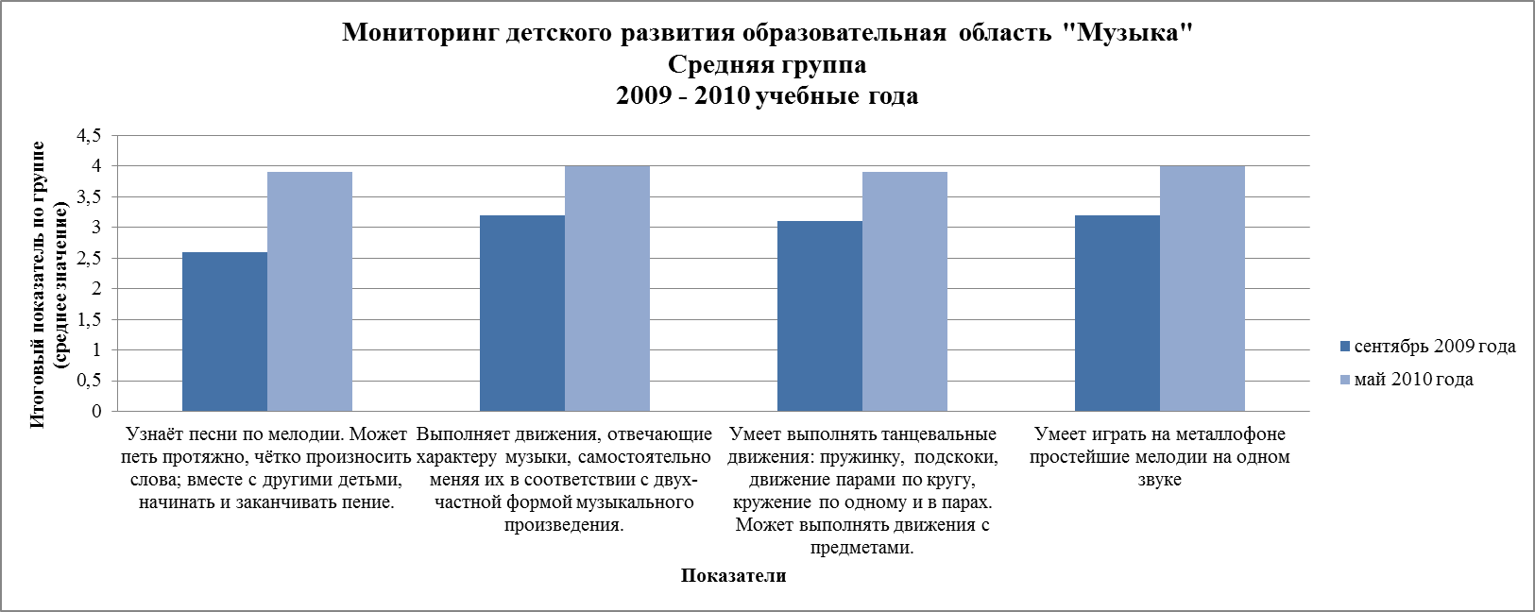

Данная диаграмма показывает стабильную положительную динамику развития музыкальных способностей к концу года у детей по всем видам деятельности. Наибольшую динамику за год показал первый вид деятельности.
В начале года 2,9 (58%), в конце года 3,9 (78%).
Среднее значение показателей по группе по всем видам деятельности в начале года 3,0 (61%), в конце года
4,1 (82%).

Мониторинг детского развития образовательная область «Музыка»
Старшая группа
Музыкальный руководитель: Бон Юлия Васильевна
Воспитатели: Флегонтова Н.И., Майорова В.В. 2010-2011 уч.г.
.
№  п/п | Фамилия,  имя  ребёнка | Различает жанры музыкаль-  ных произведений, может  петь в сопровождении музыкального инструмента. |  | Может ритмично двигаться  под музыку, самостоятельно  инсценирует песни,  хороводы |  | Умеет выполнять танцеваль-  ные движения (поочередное  выбрасывание ног в прыжке,  выставление ноги на пятку в  полуприседе, шаг с продви-  жением вперёд и в круже-  нии) |  | Умеет играть мелодии  на  металлофоне |  | Итоговый показатель  по каждому ребёнку  (среднее значение) |  | %  успешного усвоения  программы
№  п/п | Фамилия,  имя  ребёнка | Сентябрь | Май | Сентябрь | Май | Сентябрь | Май | Сентябрь | Май | Сентябрь | Май | Сент. | Май
1. | Петров Игорь | 4 | 5 | 4 | 5 | 4 | 5 | 3 | 4 | 3,7 | 4.7 | 74 | 94
2. | Иванов Саша | 5 | 5 | 4 | 5 | 5 | 5 | 4 | 5 | 4,5 | 5.0 | 90 | 100
15. | …

Итоговый показатель  по группе (среднее  значение) | 3,2 | 4,2 | 3,4 | 4,1 | 3,3 | 4,5 | 2,9 | 4,0 | 3,2 | 4.2 | 63% | 82%

Данная таблица показывает стабильную положительную динамику развития музыкальных способностей у детей в старшей группе. Для улучшения показателей «среднего уровня» развития музыкальных способностей детей была усилена индивидуальная педагогическая работа с ребёнком с целью выявления проблем.
В начале года уровень «не соответствует развитию» показал один ребёнок.
В начале года с проблемами были 10 детей, в конце года – 2 детей.
С нормой и выше в начале года 2 детей, в конце года 11 детей.

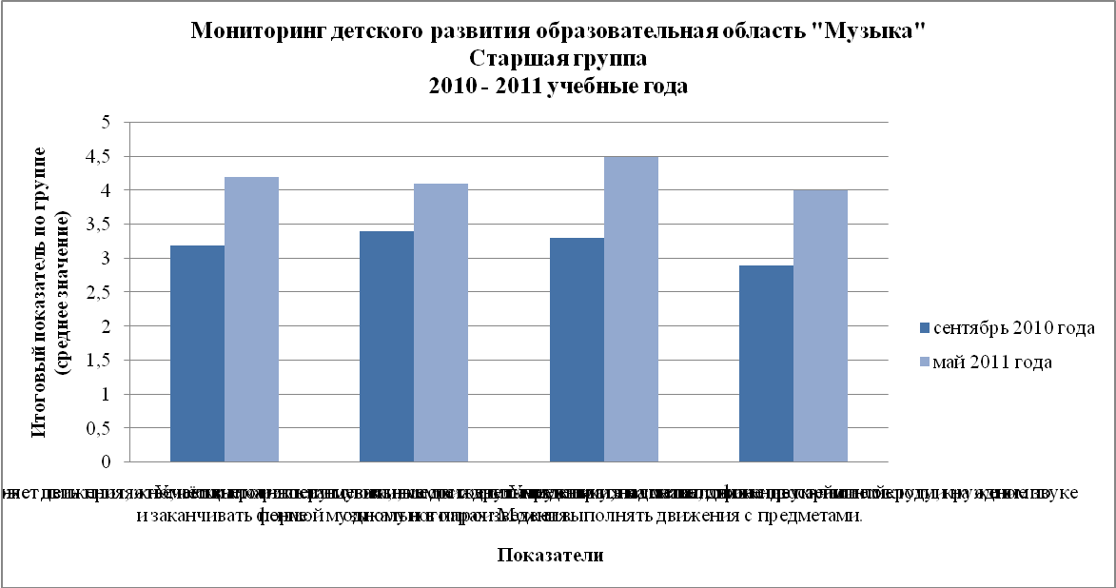

Диаграмма показывает положительную стабильную динамику развития музыкальных способностей детей
по всем видам музыкальной деятельности. Самый высокий процент динамики показал 3 вид деятельности. Дети старшей группы занимались ритмикой, что дало положительные результаты на развитие ориентировки в пространстве и координацию движений.

Итоговый мониторинг детского развития образовательная область «Музыка»
Подготовительная группа

Музыкальный руководитель: Бон Юлия Васильевна
Воспитатели: Флегонтова Н.И., Майорова В.В. 2011-2012 уч.г.

№  п/п | Фамилия,  имя  ребёнка | Различает жанры музыкаль-  ных произведений, может  петь в сопровождении музыкального инструмента, индивидуально и коллективно |  | Может ритмично двигаться в  соответствии с характером  музыки, самостоятельно  инсценирует песни,  хороводы |  | Умеет выразительно и  ритмично двигаться в  соответствии с характером  музыки |  | Исполняет сольно и в  анспмбле на детских  музыкальных инструментах  несложные песни и мелодии |  | Итоговый показатель  по каждому ребёнку  (среднее значение) |  | %  успешного  усвоения  программы
№  п/п | Фамилия,  имя  ребёнка | Сентябрь | Май | Сентябрь | Май | Сентябрь | Май | Сентябрь | Май | Сентябрь | Май | Сент. | Май
1. | Петров Игорь | 4 | 5 | 3 | 5 | 3 | 5 | 4 | 5 | 3,5 | 5 | 70 | 100
2. | Иванов Саша | 4 | 5 | 4 | 5 | 4 | 5 | 4 | 5 | 4 | 5 | 80 | 100
15. | …

Итоговый показатель  по группе  (среднее значение) | 3,2 | 4,6 | 3,5 | 4,5 | 3,2 | 4,4 | 3,2 | 4,3 | 3.2 | 4,5 | 64% | 89%

От 0 до 44% - несоответствие развитию; от 46% до 74% - проблемы в развитии; от 76% до 100% - норма и выше в развитии.

Данная таблица показывает, что увеличилось количество детей, относящихся к уровню развития «норма и выше».
По данной диаграмме можно видеть стабильную положительную динамику у всех детей.
Двое детей выпускаются с проблемами в развитии. 1 ребёнок - резкое падение слуха (одели слуховой аппарат).
1 ребёнок-школа для слабовидящих.

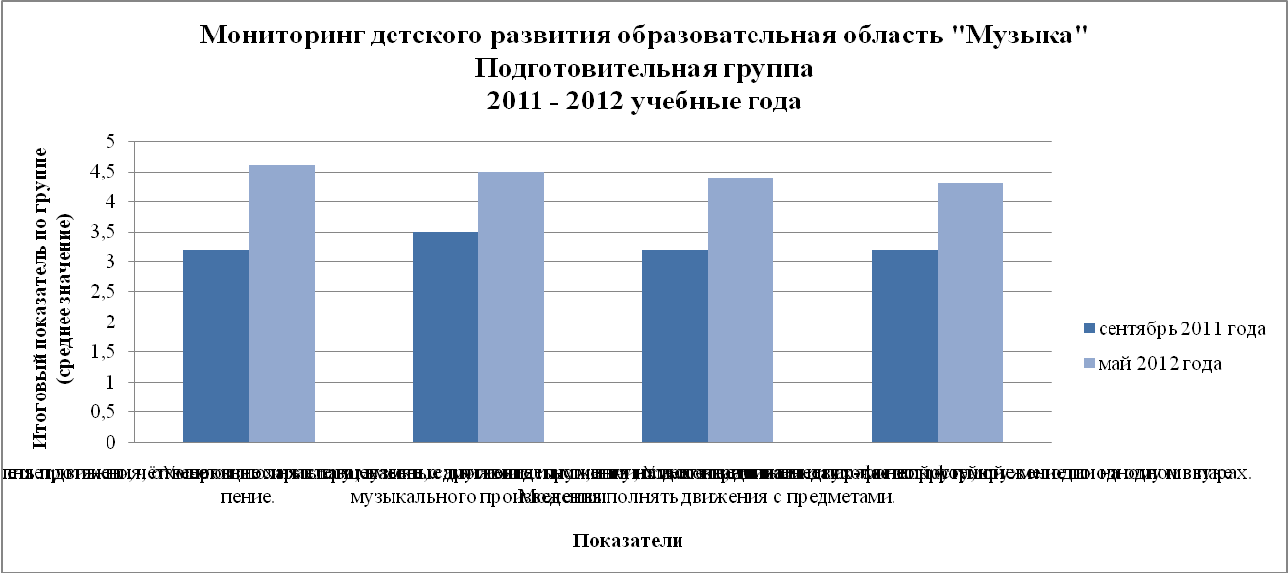

Анализ результатов диаграммы итогового мониторинга, свидетельствует о том, что показатель количества детей с нормой и высоким уровнем увеличился по всем видам деятельности. Самый высокий показатель дан по 1 виду деятельности.
Самый низкий по 4 виду деятельности.
Дети дали положительную динамику – в начале года 64%, к концу года 89%, что свидетельствует об очень
хорошем результате работы по музыкальному воспитанию.

Динамика развития музыкальных способностей детей за три года.

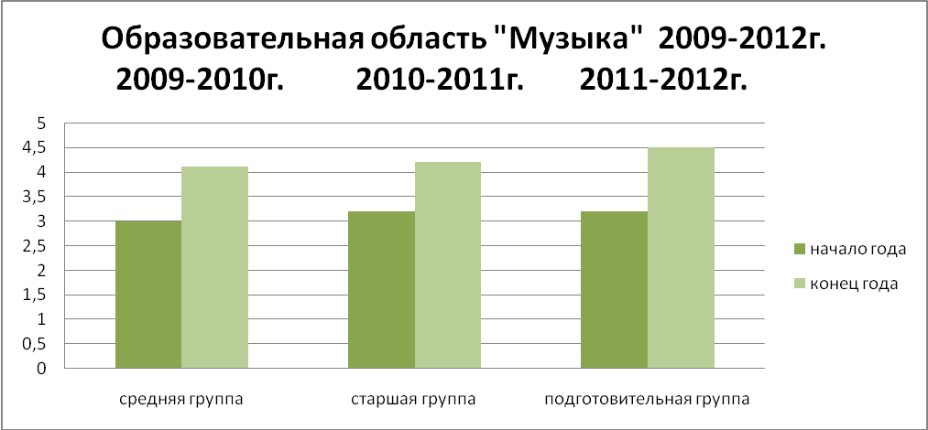

Резюме:
Анализ диаграммы показывает, что процентный показатель количества детей с нормой и с высоким уровнем развития образовательная область «Музыка» за три года увеличился по всем видам деятельности.
Средняя группа начало года 3.0 (60%), конец года 4,1 (82%).
Старшая группа начало года 3,2 (64%), в конце года 4,2 (84%)
Подготовительная группа 3,2 (64%), в конце года 4,5 (90%).
Что показывает стабильные положительные результаты развития музыкальных способностей детей в каждый возрастной период.

Выводы:
1. По результатам промежуточного мониторинга детского развития за два года
Возраст детей от 3 до 6 лет
Количество детей -50
-количество детей, имеющих уровень развития ИК соответствующих норме (3,8 балла и выше) в начале года- 4 % , в конце года-82 %;
-количество детей, имеющих уровень развития ИК ниже нормы, с проблемами в развитии, (2.3-3.7 балла) в начале года- 86 %, в конце года -18 %
-количество детей, имеющих уровень развития не соответствующий развитию(2.3- балла) в начале года-10 %, в конце года- 0%
Самый низкий показатель уровня развития в начале года:2,9 балла по ИК «овладение необходимыми умениями и навыками»
По результатам мониторинга развития детей в начале года даны соответствующие рекомендации воспитателям.
В конце года наблюдается стабильный рост уровня развития всех интегративных качеств, в среднем от 3,2 до 4,1 балла.
2. По результатам промежуточного мониторинга развития детей в старших группах, количество детей 38:
-количество детей, имеющих уровень развития интегративных качеств соответствующих норме(3.8балла и выше) в начале года -7.6%, в конце года-84,6%;
-количество детей, имеющих уровень развития интегративных качеств ниже нормы, с проблемами в развитии, (2.3-3.7балла) в начале года-87%, в конце года 15,4%;
-количество детей, имеющих уровень развития интегративных качеств не соответствующий развитию (2.2 балла) в начале года-5.4%, в конце года 0%.
Самые низкие показатели уровня развития в начале года, в 1 старшей группе последующим ИК:
-овладение предпосылками учебной деятельности-2.8 балла,
-способность решать интеллектуальные и личностные задачи-2.6 балла
В конце года наблюдается стабильный рост уровня развития всех интегративных качеств, в среднем от3.2 балла до 4,3 балла по группам
ГБДОУ детский сад № 6 компенсирующего вида Московского района Санкт-Петербурга
3.По результатам итогового мониторинга детского развития
Группы I подготовительная, II подготовительная 2011 учебный год, подготовительная 2012 учебный год.
Возраст детей 6-7 лет
Количество детей 38
По результатам итогового мониторинга развития детей в конце года в подготовительных группах наиболее существенно выросли показатели по следующим интегративным качествам:
-физическое развитие-4.4 балла
-любознательность, активность-4.3 балла
-эмоциональность, отзывчивость-4.3 балла
-овладение средствами общения и способами взаимодействия со взрослыми-
4.2 балла
-способность управлять своим поведением и планировать свои действия-4.2 балла
-способность решать интеллектуальные и личностные задачи-4.2 балла
-представление о себе, семье, обществе, государстве, мире и природе-4.2 балла
-овладение необходимыми умениями и навыками-4.3 балла из 5 возможных
-овладение предпосылками учебной деятельности-4.4 балла из 5 возможных

Анализ результатов данного обследования свидетельствует о том, что процентный показатель количества детей с высоким уровнем развития к концу учебного года увеличивается в каждый возрастной период по всем видам деятельности.
На основе сравнительного анализа полученных результатов за период 2009-2012 учебные года можно утверждать, что 86% воспитанников имеют стабильные положительные итоговые результаты развития музыкальности (восприятия музыки, певческих навыков, музыкально-ритмических движений, способности к музицированию на детских музыкальных инструментах).
Таким образом, можно сделать выводы, что в течение 2009-2012 годов обучения прослеживается стабильная положительная динамика в успешном усвоении воспитанниками ГБДОУ детский сад № 6 компенсирующего вида Московского района материала по музыкальному воспитанию детей.
Данный факт объясняется высокой профессиональной компетентностью музыкального руководителя Бон Ю.В. (высшая квалификационная категория с 2003 года). Соблюдением психолого-педагогических и гигиенических требований к проведению музыкальных занятий, вариативностью и доступностью предлагаемого детям материала, использованием инновационных педагогических технологий и электронных образовательных ресурсов, создание на музыкальных занятиях комфортной доверительной атмосферы и «ситуации успеха» с учётом индивидуальных особенностей каждого ребёнка и применением здоровьесберегающих технологий.
Процент успешного усвоения программного материала не может достигнуть более высоких показателей, так как зрительные диагнозы отягощены сопутствующей неврологической симптоматикой. У многих детей в анамнезе присутствуют: ЗПРР, СНВГ, ЗРР, неврозоподобные заболевания и т.п.
Благодаря комплексному медико-психолого-педагогическому воздействию специалистов ГБДОУ детский сад № 6 дети со зрительной депривацией получают высококвалифицированную помощь в компенсации отклонений в физическом и психическом развитии, социальную адаптацию. Весь коррекционно-педагогический процесс идёт в режиме здоровьесбережения и здоровьеобогащения, направлен на обеспечение физического, психического и социального благополучия воспитанников.

